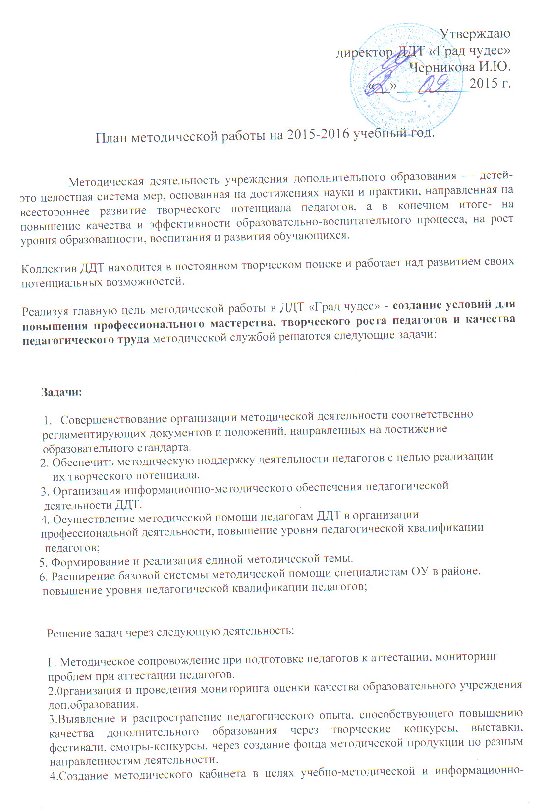

педагогической поддержки деятельности педагогических кадров.
5.Организация различных формы повышения квалификации и самообразования педагогов: курсы, ГМО, семинары, педсоветы, круглые столы, консультации, мастер -классы педагогические чтения и др.
6. Активизация и повышение результативности участия педагогов ДДТ в конкурсах разного уровня и конкурсах педмастерства.
7.0бновление программного обеспечения образовательного процесса, написание УМК ко всем образовательным программам.
8.Предоставление педагогам необходимой информации по основным направлениям и развитию дополнительного образования и новых педагогических технологиях, учебно-методической литературе.
9.Методическое обеспечение сайта в соответствии с правилами размещения в сети Интернет и обновления информации об образовательном учреждении.
10.Разработка положений о конкурсах проводимых внутри учреждения и в районе.
11 .Отслеживание выполнения пунктов Программы развития ДДТ до 2015 года.
12.Создание базы данных «Одаренные дети», которая позволяет систематизировать
сохранять, анализировать информацию об одаренных воспитанниках.
Направленности деятельности:

1.Программно-методическое обеспечение:
-разработка и совершенствование образовательных программ
-создание программно-методических комплексов
-мониторинг образовательного процесса в ДДТ
2.Изучение ,обобщение и ретрансляция педагогического опыта:
-работа методических объединений
-работа педагога над темой самообразования(презентация ,реферат, выступление на педсовете, методическом совете и т .д.)
-открытые занятия
-мастер-классы
-конкурс педагогического мастерства
-круглый стол
-повышение квалификации педагогических кадров
-обеспечение участия педагогов и обучающихся в конкурсах, выставках.
3.Информационно-аналитическое обеспечение образовательного процесса:
-работа методического кабинета
-формирование информационного банка данных
-разработка методических материалов в помощь педагогическим работникам
-редакционно-издательская деятельность
4.Осуществление инновационной деятельности:
-работа творческих групп
-разработка и внедрение авторских образовательных программ
-оснащение педагогического процесса современными технологическими средствами
-внедрение в педагогическую деятельность использование средств мультимедиа
5.Внедрение здоровьесберегающих технологий. Пропаганда здорового образа жизни.
-введение в образовательный процесс физкультминуток и динамических пауз (разработка по темам)
-конкурс плаката о здоровом образе жизни
-буклеты, плакаты, рисунки для тематического дня отказа от курения

6.Пропаганда безопасности дорожного движения ПДД:
-по плану методиста по ПДД
7.Организация деятельности музееведения и краеведения:
-по плану методиста

8.Работа с молодыми специалистами:
-наставничество
-семинары –практикумы
-показательные открытые занятия

Методическая тема: «Диагностика результативности образовательного процесса и качество образовательной деятельности обучающихся»

Сроки проведения | Мероприятие | Место проведения | Контингент | Ответственный
Ежемесячно | Методический совет | ДДТ | Методисты | Директор
В течение года | Формирование фондов методического кабинета | ДДТ | Педагоги  ДДТ | Методисты
Ежемесячно,  в течение  года | Постоянно действующая  выставка методической  продукции | Методический кабинет | Педагоги  ДДТ | Методисты
В течение года | Организация информационно-методического обеспечения деятельности ДДТ | ДДТ | Педагоги  ДДТ,  учащиеся  ДДТ,  родители | методисты
В течение года | Осуществление  методической помощи в  организации  профессиональной  деятельности | Методический кабинет | Педагоги  ДДТ | Методисты
В течение года | Подбор методик по  определения качества  организации учебного  процесса | Методический кабинет | Педагоги  ДДТ | Методисты
В течение  учебного  года | Осуществление  индивидуальных  консультаций по  подготовке к педсоветам  и семинарам, в аттестационный период.  Проведение  тематических семинаров  и педсоветов. | Методический кабинет | Педагоги  ДДТ | Методисты
В течение года | Создание банка  продуктивных методик  по организации  образовательного  процесса в учреждении  (методические  разработки педагогов,  литературно-  информационные  издания) | Методический кабинет | Педагоги  ДДТ | Методисты

Сроки проведения | Мероприятие | Место проведения | Контингент | Ответственный
сентябрь | Заседание методического  совета  Перспективное  планирование.  Разработка и  утверждения положений  о внутренних конкурсах  о районных конкурсах | ДДТ  «Град чудес» | методисты | Бархатова З.П.  методисты
сентябрь | Организация участия педагогов в работе городских методических объединениях, мастер-классах , конкурсах, курсах повышения квалификации. | ГДТЮ | Педагоги  методисты | Бархатова З.П.
сентябрь | Участие в городском семинаре руководителей детских общественных объединений | ЗЦ ДЮТ  »Зеркальный» | Педагоги ДО | методисты
сентябрь | Консультация для педагогов проходящих аттестацию в 2015-16 году.  Консультация для педагогов вновь принятых на работу и молодых специалистов | ДДТ | педагоги | методисты
сентябрь | Проведение родительского собрания по итогам летней оздоровительной кампании. | ДДТ | Родители и обучающиеся ДДТ | Бархатова З.П.  методисты
сентябрь | Городской установочный семинар «Перспективы развития деятельности методических служб УДОД,ОДОД» | ГДТЮ | методисты | Бархатова З.П  методисты
сентябрь | Информационно-методический семинар по краеведению и школьному музееведению, педагогов –краеведов(совместно с АППО) | ГДТЮ | Методисты ДДТ и ОУ района | Еськов.А.И
сентябрь | РМО руководителей ОДОД»Нормативные документы. Организация деятельности» | ДДТ  «Град чудес» | Руководители ОДОД района | Бархатова З.П.
октябрь | Открытие курсов повышения квалификации для специалистов системы ДО Санкт-Петербурга | ГДТЮ | Педагоги  методисты | Бархатова З.П.
октябрь | Анкетирование учащихся по профориентации: »Мой выбор» | ДДТ | Учащиеся 9-11  классов ОУ  района | методисты
октябрь | Заседание МС: обсуждение планирования по деятельности по направлениям | ДДТ  «Град чудес» | Методисты | Бархатова З.П. методисты
октябрь | Заседание МС: обсуждение и  подготовка к фестивалю  открытых занятий ,конкурса , конкурса методических разработок: «Методическая ярмарка» | ДДТ  «Град чудес» | Методисты  Зам директора по  УВР | Бархатова З. П.  методисты
октябрь | Семинар: «Актуальные документы для специалистов ДО» | ДДТ  «Град чудес» | методисты | Бархатова З. П.  методисты
октябрь | Участие в городском Фестивале методической продукции | ГДТЮ | Педагоги  методисты |  | Бархатова З.П.
октябрь | Участие в городском семинаре «Пректно-исследовательская краеведческая деятельность  учащихся. | ГДТЮ | Методисты  Руководители школьных музеев и учителя по краеведению в ОУ района |  | Еськов.А.И
октябрь | Подготовка документации к смотру –конкурсу образовательных организаций дополнительного образования Санкт-Петербурга | Комитет по образованию СПб |  |  | Бархатова З.П.  Матвеева Л.П.
октябрь | Проведение совещаний РМО по ОДОД., РМО по краеведению и музееведению, по работе с классными руководителями : Конкурсная составляющая в работе педагога ДО, кл. руководителей, учителей по краеведению» » | ДДТ | Руководители ОДОД в районе  ,заведующие школьных музеев. |  | Бархатова З.П.  Еськов А.И

октябрь | Тематическая выставка: «Обобщение педагогического опыта -2016г.» | ДДТ | Педагоги ДДТ | Бархатова З.П.  методисты
октябрь | Конкурс среди ОУ в рамках проектной деятельности ДДТ  «Исторический Кронштадт» | ДДТ  «Град чудес» | Обучающиеся ОУ,  ДДТ | Методист по краеведению и музееведению
октябрь | Консультация по участию в районном конкурсе педагогического мастерства | ДДТ | Педагоги ДДТ | Бархатова З.П.
ноябрь | Семинар «Применение здоровьезберегающих технологий в ДО» | ДДТ | педагоги | Бархатова З.П. методисты
ноябрь | Заседание методического  совета.(по плану МС) »Современное занятие в  системе  дополнительного  образования.» | ДДТ  «Град чудес» | методисты | Бархатова З.П. методисты
ноябрь | Проведение школьного этапа районного конкурса «Умники и умницы».Тема:»Музей» | ДДТ  «Град чудес» | Методисты ДДТ Методисты ОУ | Бархатова З.П. методисты
ноябрь | Педсовет: »Сетевое взаимодействие-интеграция основного и дополнительного образования.….» | ДДТ | Методисты ГМО ГДТЮ | Бархатова З.П.  методисты
ноябрь | Проведение районного  конкурса «Творческая  изюминка» 1-й  этап((Выбор темы,  подача заявки на участие  в конкурсе) | ДДТ  «Град чудес» | Методисты ДДТ  Завучи по УВР в  ОУ | Бархатова З.П. методисты
декабрь | Заседание методического  совета .Подготовка к  педсовету «Модель оценки качества деятельности образовательного учреждения ». | ДДТ  «Град чудес» | методисты | Бархатова З.П. методисты
декабрь | Проведение 2-го этапа районного конкурса «Умники и Умницы»  (четвертьфинал) | ДДТ | Методисты ДДТ Методисты ОУ ИМЦ | Бархатова З.П. методисты
декабрь | Фестиваль творческих идей. Проведение семинара (мастер-класс по изготовлению новогодних поделок, подарков))»Новогодний сюрприз» | ДДТ  «Град | Педагоги ДДТ  ОДОД, учителя ОУ района | Бархатова З.П
декабрь | Районная конференция:»Музейная педагогика в краеведческой деятельности ОУ» | ДДТ | Педагоги ДДТ  ОДОД, учителя ОУ района | Бархатова З.П.  Еськов А.И.
декабрь | Фото -выставка: »Кронштадт -исторический» | ДДТ | Обучающиеся  и родители ДДТ | Бархатова З.П.  Еськов А.И.
декабрь | Творческий конкурс фоторабот для родителей ОУ района : «Наши дети» | ДДТ | Обучающиеся  и родители ДДТ | Бархатова З.П.  методисты

декабрь | Консультация по аттестации педагогов ДО | ДДТ | педагоги |  |  | Бархатова З,П.
декабрь | Заседание художественного отдала по теме :«Программно-методическое обеспечение учебно-воспитательного процесса». | ДДТ | педагоги |  |  | методисты
декабрь | Проведение мастер-класса: «Новогодний калейдоскоп» (дошкольники) | ДДТ | Родители обучающихся ДДТ |  |  | Бархатова З.П. методисты
январь | Заседание методического  совета «Подведение  итогов деятельности  за 1 -ое полугодие»  Разное | ДДТ  «Град чудес» | Методисты |  |  | Бархатова З.П. методисты
январь | МО руководителей ОДОД Подведение итогов деятельности  за 1-ое полугодие | ДДТ  «Град чудес» |  | Руководители  ОДОД |  | Бархатова З.П.
январь | Консультация для аттестуемых педагогов | ДДТ «Град чудес» |  | Педагоги ДДТ  «Град чудес» |  | Бархатова З.П.
январь | Организация и проведение районного конкурса детского творчества по БДД «Дорога и Мы» | ДДТ  «Град чудес» |  | ОУ |  | Методисты
январь | Профилактическое мероприятие «Внимание –дети» (уроки безопасности, родительские собрания и т.д.) | ДДТ  «Град чудес» |  | ОУ района |  | методисты
январь | Совещание ответственных за работу по БДТТ ОУ и ДОУ | ДДТ  «Град чудес» |  | ОУ района |  | методисты
февраль | Педагогический совет:  «Инновационная деятельность педагога ДО» | ДДТ  «Град чудес» |  | ОУ района |  | Бархатова З.П.
февраль | Участие в городском конкурсе методической продукции по гражданско-патриотическому воспитанию | ДДТ  «Град чудес» |  | ОУ района  Педагоги ДДТ |  | Бархатова З.П.  методисты
Февраль | Совещание ответственных за работу по профилактике ДДТТ в ОУ, ДОУ | ДДТ  «Град чудес» |  | Ответственные за профилактику ДДТТ в ОУ |  | методисты
Февраль | Мониторинг оценки качества дополнительного образования. Самообследование деятельности ДДТ. Анкетирование. | ДДТ |  | Участники образовательного процесса ДДТ |  | методисты
Февраль | Заседание методического совета по плану. | ДДТ  «Град чудес» |  | методисты |  | методисты
Февраль | РМО руководителей ОДОД | ДДТ  «Град чудес» |  | ОДОД |  | методисты
Февраль | РМО с руководителями школьных музеев | ДДТ  «Град чудес» |  | Методисты  ОУ |  | методисты
Февраль | Городская игра-конкурс по ПДД» КВН» | ДДТ  «Град чудес» |  | Учащиеся ОУ |  | Методисты
Февраль | Семинар «Мое творчество» (представление опыта работы. | ДДТ  «Град чудес» |  | Педагоги ДДТ |  | Методисты
Март | Смотр-конкурс учебных кабинетов | ДДТ  «Град чудес» |  | Педагоги ДДТ |  | методисты
Март | Педагогический совет: «Современные образовательные модели и эффекты обучения в дополнительном образовании»» | ДДТ |  | Педагоги ДДТ |  | методисты
Март | Совещание ответственных по БДД | ДДТ |  | ОУ |  | методисты
Март | МО руководителей школьных музеев | ДДТ  «Град чудес» |  | ОУ |  | методисты
Март | Родительское собрание. Тема; «Музейная педагогика. Воспитание искусством» | ДДТ |  | ОУ района |  | Еськов А.И.  методисты
Март | МО руководителей ОДОД «Реализация образовательной программы.» | ДДТ |  | Руководители ОДОД |  | методисты
Март | Организация и проведение районного конкурса среди ОУ и ДОУ на лучшую организацию работы по профилактике ДДТТ «Дорога без опасности» | ДДТ |  | ОУ  ДОУ района |  | методисты
Март | Организация и проведение районного конкурса «Безопасное колесо» | ДДТ |  | ОУ района |  | методисты
Март | Неделя безопасности дорожного движения | ДДТ, ОУ |  | Учащиеся ОУ района |  | методисты
Апрель | Семинар: Из опыта работы педагога дополнительного образования:» Детская одаренность…» (круглый стол). Содержание и формы обобщения и распространения педагогического опыта. | ДДТ |  | Педагоги ДДТ |  | методисты
Апрель | МО руководителей ОДОД «Подведение итогов деятельности» | ДДТ |  | Руководители ОДОД |  | Бархатова З.П.  методисты
Апрель | Городской конкурс «Дорога без опасности» | ДДТ |  | ОУ и ДОУ района |  | методисты
Апрель | Организационное обеспечение и участие в районной игре «Зарница» | ДДТ |  | ОУ района |  | методисты
Апрель | Совещание ответственных по профилактике ДДТТ в ОУ. | ДДТ |  | Ответственные по ДДТТ в ОУ |  | методисты
Апрель | Организация и проведение семинара по презентации школьных музеев ОУ района. | ДДТ |  | Руководители школьных музеев ОУ района |  | методисты
Апрель | Родительское собрание (круглый стол)  «Полезные СОВЕТЫ» | ДДТ |  | Родители обучающихся ДДТ |  | методисты
Май | Семинар-фестиваль «Школа творчества» (выставка методической продукции за 2015 -16 учебный год). Районные пед.чтения по итогам повышения квалификации. | ДДТ |  | ОУ района.  Педагоги ДДТ |  | методисты
Май | Методический совет «Подготовка к итоговому педсовету» | ДДТ |  | методисты |  | методисты
Май | Финал интеллектуального турнира для старшеклассников» Умники и Умницы» | ДДТ |  | ОУ района |  | методисты
Май | Педсовет «Итоги деятельности ДДТ за 2015-16 учебный год.» | ДДТ |  | Педагоги ДДТ |  | методисты
Май | Организация и проведение районного конкурса «Безопасное колесо» | ДДТ |  | ОУ района |  | методисты
Май | МО руководителей школьных музеев» Итоги деятельности за учебный год» | ДДТ |  | Руководители школьных музеев |  | методисты
Май-июнь | Профилактическое мероприятие «Внимание –ДЕТИ!» | ДДТ |  | ОУ района |  | методисты
Июнь | Совещание ответственных по профилактике ДДТТ в ОУ и ДОУ» Итоги деятельности за 2015-16 учебный год | ДДТ |  |  | ОУ ДОУ | методисты
Июнь | Методический совет: Анализ деятельности методической службы. | ДДТ |  |  | педагоги ДДТ | методисты

Информационно-издательская деятельность

Сроки проведения | Информационная и издательская продукция | Ответственный
Август-сентябрь | Рекламно-информационные буклеты о деятельности ДДТ «Град чудес»:  - в адрес детей;  - в адрес родителей;  - для социальных партнеров. | Методисты ДДТ
Сентябрь | Публикация (статья) в СМИ Кронштадтского района о начале учебного года и ближайших мероприятиях | Методисты ДДТ
Сентябрь,  май | Рекламно-информационные плакаты о деятельности детских творческих коллективов (объединений) Дома детского творчества – для образовательных учреждений района | Методисты
Сентябрь | Мультимедиа сообщения о деятельности детских творческих коллективов, используемые на родительских собраниях в общеобразовательных школах района | Методисты
Август-сентябрь | Оформление странички на сайте ДДТ о творческих планах и образовательной деятельности в целом учреждения в 2015-16 учебном году. | Методисты
В течение года | Выпуск информационной газеты «Наши новости» | Методисты
В течение года | Информация (статьи) в СМИ о  деятельности педагогов и творческих  объединениях | Методисты

Инновационная деятельность

№ | Инновационный продукт |  | Технологии | Педагог
1. | Использование потенциала дополнительного образования в формировании социальных компетентностей у обучающихся |  | Организация социально-значимой деятельности обучающихся | Никулина М.Г.  педагог дополнительного образования
2. | Описание технологии отслеживания результатов освоения обучающимися программы дополнительного образования в декоративно-прикладных видах творчества |  | Мониторинг результатов освоения образовательной программы учащимися | Кималова Ю.И. педагог дополнительного образования
3. | Роль педагога ДО в развитии творческих способностей детей |  | Использование современных образовательных технологий в образовательном процессе | Нестерова Н.Г. –педагог дополнительного образования
4. |  | Современное занятие в системе дополнительного образования :использование электронных образовательных ресурсов | Использование информационных технологий в образовательном процессе |  | Краснобаева М.В..Кузнецова О.Ю. -педагоги дополнительного образования

дата | Октябрь | Ноябрь | Декабрь | Январь | Февраль | Март | Апрель | Май
Вид контроля
фронтальный | Нестерова Н.Г. | Каримова  Е.И. | Краснобаева М.В. | Безбородова О.Б. | Балобанова Н.Я. | Кималова Ю.И. | Иванчик Н.М. | Кобчикова О.В.
тематический  (выполнение ОП) | Сергеева М.Ю. | Кобчикова О.В. | Решетова О.А. | Ничипор  О.В. | Клопова Г.М. | Кисарина Е .А. | Воробьева Е.Г.
выборочный | Нестерова Н.Г. | Башарина Л.Н. | Воробьева Е.Г. | Шоленинова Т.В. | Никулина М.Н. | Павловская Л.А. | Балабанова Н.Я.
персональный | Шарук И.А. | Еськов А. И. | Крашанина Е.Н. | Ничипор О.В. | Поташкина Н.Б. | Кисарина Е.Н. | Шарук И.А.  ЮИД
Контроль за учебно-воспитательным процессом

